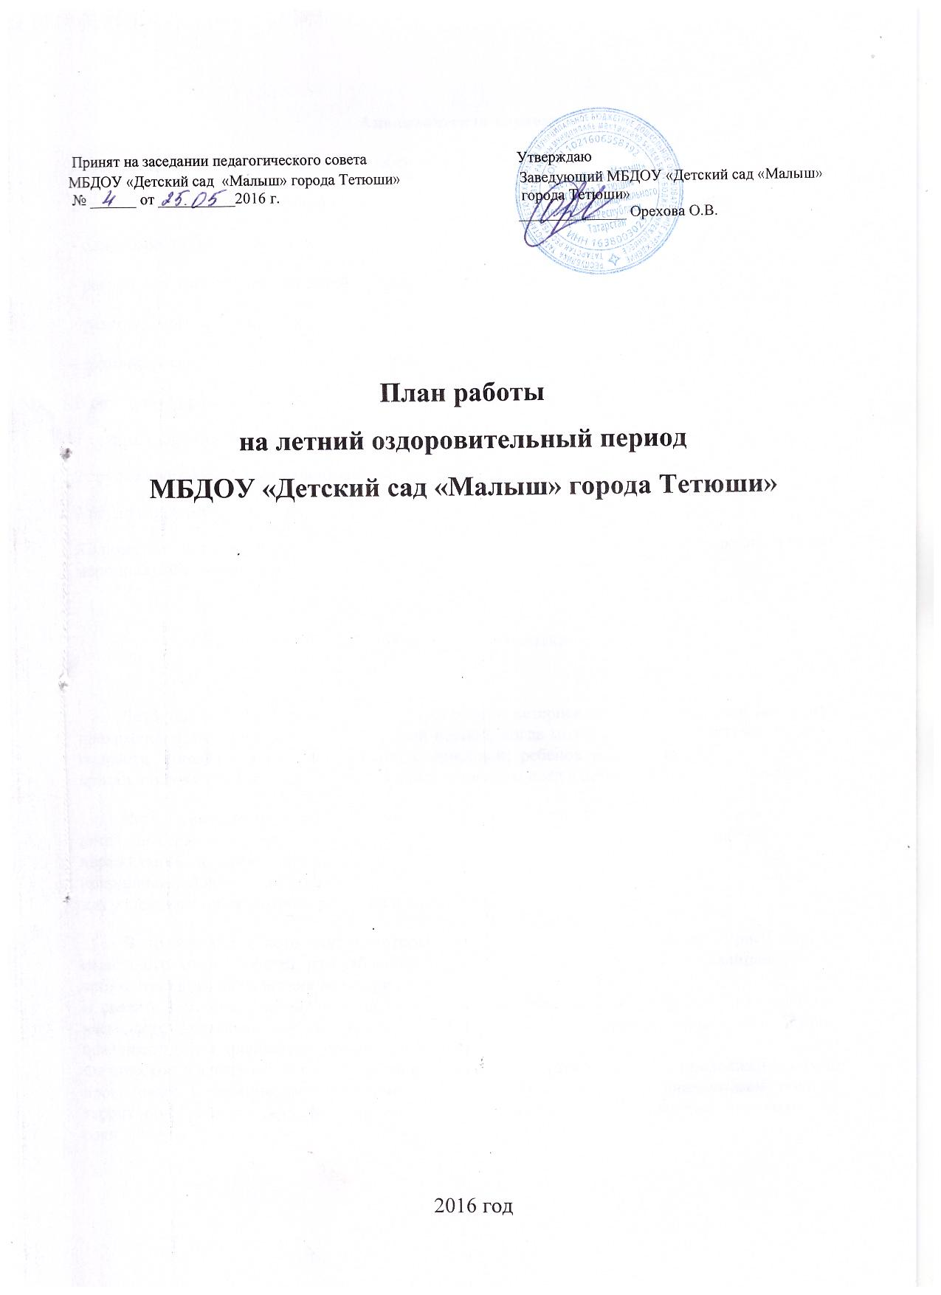

Аналитическая справка
Детский сад «Малыш» посещает – 71 ребенок.
В дошкольных группах 4 разновозрастные группы общеразвивающей направленности:
- одновозрастная группа для детей 1-3 года жизни;
- разновозрастная группа для детей 2-4 года жизни;
- разновозрастная группа для детей 4-6 года жизни;
- разновозрастная группа для детей 5-7 года жизни;
В результате проведённой диспансеризации выявлены группы здоровья:
1 группа здоровья- 61 воспитанник;
2 группа здоровья- 9 воспитанников;
3 группа здоровья-1 воспитанник.
Количество часто болеющих детей уменьшилось на 12 % за счёт проведения профилактический мероприятий в период повышенной заболеваемости в течение учебного года.

Пояснительная записка

Лето-удивительная пора! И каждый ребёнок с нетерпением ждёт, когда же наступит это прекрасное время. Для детей лето - особый период, когда можно вдоволь нагуляться, окрепнуть, подрасти. Находясь в соприкосновении с природой, ребёнок реально познаёт мир, его звуки, краски, получает яркие впечатления, которые оставляют след в детской душе на всю жизнь.
Лето – самое благоприятное время для укрепления здоровья детей. Постоянное пребывание детей на свежем воздухе, многообразие форм, красок и звуков в природе, множество разных переживаний и новых впечатлений, богатая витаминами пища. Раздолье для движений в природных условиях – всё это даёт ребёнку значительный физический и эмоциональный запас сил для успешного полноценного развития и повышения иммунитета.
В то же время лето таит некоторые опасности для здоровья детей – риск перегрева, солнечного ожога, общей расслабленности в жаркие дни, утомления от излишней беготни, неблаготворного воздействия воды при неумеренном ее пользовании.
В связи с тем, что в летний период уменьшается количество занятий, режим дня максимально насыщается деятельностью на открытом воздухе: прогулки, экскурсии, походы, игры на природе позволяют детям приобретать новый двигательный опыт.
Физическое воспитание летом имеет свои особенности, хотя и является продолжением работы, проводимой в течении года. Помимо утренней гимнастики мы организовываем походы за территорию детского сада, физкультурные досуги, закаливающие процедуры, предлагаем детям соки, фрукты.

Цель летнего оздоровительного периода: сохранение и укрепление физического и психического здоровья детей с учетом их индивидуальных особенностей, удовлетворение потребностей растущего организма в отдыхе, творческой деятельности и движении.
Задачи на летний оздоровительный период:
- создание комфортных условий, обеспечивающих охрану жизни и укрепление здоровья детей, предупреждение заболеваемости и травматизма;
- создание условий для закаливания детей, используя благоприятные факторы летнего времени (солнце, воздух, вода), способствование их физическому развитию путём оптимизации двигательной активности каждого ребенка;
- проведение мероприятий, направленных на развитие самостоятельности, инициативности, любознательности и познавательной активности в различных образовательных областях;
- расширение и уточнение доступных детям представлений об объектах природы и природных явлениях, формирование основы экологической культуры;
- осуществление коррекционно-развивающей работы в ходе организованной образовательной деятельности, в процессе прогулок, игровой и бытовой деятельности;
- осуществление педагогического и санитарного просвещения родителей по вопросам воспитания и оздоровления детей в летний период.

Работа летнего оздоровительного периода разбита по блокам:
I блок - организация режима дня;
II блок – лечебно-профилактическая и оздоровительная работа;
IIIблок - закаливание;
IV блок - организация двигательного режима;
V блок – адаптация;
VI блок – развивающий блок(тематические недели);
VII блок– работа с родителями.

I БЛОК: Организация режима дня на летний – оздоровительный период.
Цель: Комфортная организация режимных моментов с учётом летнего периода, способствующая удовлетворению ребёнка в движении, обеспечению условий для пребывания положительных эмоциональных впечатлений, достаточному сну, укреплению здоровья.

Режимные моменты | II- ранняя | I -II-младшая | Сред.  Старшая | Старшая.  подготов.
Приём, осмотр,  Утренний фильтр | 6.30-7.50 | 6.30-7.50 | 6.30-7.55 | 6.30-8.00
Утренняя гимнастика | 7.50-7.55 | 7.50-7.55 | 7.55-8.05 | 8.05-8.15
Подготовка к завтраку, завтрак | 8.20-8.50 | 8.25-8.55 | 8.30-8.55 | 8.35-9.00
Подготовка к прогулке, прогулка. НОД, подгрупповая, индивидуальная. Работа творческих площадок, игры, наблюдения, труд, воздушные ванны. | 8.50-11.25 | 8.55-11.30 | 8.55-11.40 | 9.00-11.55
Подготовка к обеду, обед | 11.25-11.50 | 11.40-12.10 | 12.15-12.45 | 12.35-13.05
Подготовка ко сну, сон | 11.50-14.45 | 12.10-15.00 | 12.45-15.00 | 13.05-15.00
Подъём, закаливающие процедуры | 14.50-15.15 | 15.00-15.20 | 15.00-15.20 | 15.00-15.20
Подготовка к полднику, полдник | 15.20-15.40 | 15.25-15.45 | 15.30-15.50 | 15.35-15.55
Подготовка к прогулке, игры, самостоятельная деятельность на прогулке, труд, физкультура. | 15.40-18.30 | 15.45-18.30 | 15.50-18.30 | 15.55-18.30

Режим организации питания на летний период.
(для пищеблока)

II- ранняя гр. средняя старшая гр.
I-II младшая гр. старшая гр подготовит. гр.

_______________________________________________________________
Завтрак 8.20 8.25 8.30

Обед 11.25 11.40 12.15

Полдник 15.20 15.25 15.30



II БЛОК: Лечебно-профилактическая и
оздоровительная работа

Цель: Сохранение и укрепление здоровья детей, формирование здорового образа жизни, основ гигиенической и физической культуры, осмысленного отношения к здоровью как важной жизненной ценности.
№ | Мероприятия | Сроки | Ответственный
1. | Контроль за организацией и оздоровлением детей в ЛОП | В течение лета | Заведующий
2. | Закаливание:  Воздушные,солнечные ванны, процедуры с водой, босохождение | В течение лета, в благоприятную погоду | Воспитатели групп
3. | Лечебное питание:  -отвары ягод и фруктов  -соки  -овощи, фрукты | В течение лета | Заведующий
4. | Витаминотерапия | В течение лета | Заведующий
5. | Массаж биологически активных зон организма (ушные раковины, стопы и кисти рук) | В течение лета | Воспитатели групп
6. | Вакцинация | По плану ЦРБ | Педиатр ЦРБ
7. | Оздоровительный бег,  Дыхательная гимнастика | ежедневно | Воспитатели групп
8. | Корригирующая гимнастика | ежедневно | Воспитатели групп
9. | Приём детей, утренняя зарядка на свежем воздухе | В течение лета | Воспитатели групп
10. | Физкультурные занятия на свежем воздухе | 2-3 раза в неделю | Воспитатели групп
11. | Ежедневные прогулки в летнее время | Ежедневно при благоприятной погоде | Воспитатели групп

III Блок
Закаливание
Цель: Совершенствование регулирующей функции центральной нервной системы, выработка наилучших адаптационных реакций организма не только в ответ на резкие изменения погоды, но и на другие внешние воздействия.

№ | Мероприятия | Сроки | Ответственный
1. | ВОЗДУШНЫЕ  Проведение утренней гимнастики на свежем воздухе.  Ходьба по дорожкам с раздражителями.  Подвижные игры на свежем воздухе. | В течение лета | Воспитатели групп
2. | Водные  Обширное умывание после прогулки.  Игры с водой.  Обливание стоп прохладной водой  (t воды + 18С, +28С)  Средняя, старшая, подготовительная группы. | В течение лета | Воспитатели групп

IV БЛОК
Организация двигательного режима

Цель: Общее оздоровление и укрепление детского организма, развитие физических качеств, умственной работоспособности, улучшение деятельности сердечно - сосудистой и дыхательной систем, обеспечение психологической безопасности ребёнка.

№ | Мероприятия | Сроки | Ответственный
1. | Утренняя зарядка на воздухе | Ежедневно | Воспитатели групп
2. | Бодрящая гимнастика после сна | ежедневно | Воспитатели групп
3. | Физкультурные занятия на воздухе | 2-3 раза в неделю | Воспитатели групп
4. | Физкультурные праздники и досуги | По плану ЛОП | Воспитатели групп, муз.рук
5. | Проведение подвижных игр | В течение ЛОП | Воспитатели групп
6. | Самостоятельная деятельность | В теченииЛОП | Воспитатели групп
7. | Прогулки, экскурсии, мини-походы | 1-2 раза в месяц | Воспитатели групп
8. | Музыкально-ритмические занятия | 1-2 раза в неделю | Музыкальный руководитель. Воспитатели групп
9. | Оздоровительный бег | Ежедневно | Воспитатели групп
10 | Проведение дней здоровья | 2-3раза в месяц | Воспитатели групп
11. | Проведение недели здоровья | 1-2 раза в течение ЛОП | Воспитатели групп

V БЛОК
Адаптация

Цель: Создание психологически комфортных условий в период адаптации для детей, родителей, педагогов. Учёт специфики адаптационного периода поможет не только найти правильный подход к ребёнку, но и заложить предпосылки для успешной его социализации в новом коллективе.
№ | Содержание работы | Сроки | Ответственный
1 | Консультация: «Роль воспитателя в процессе адаптации ребёнка» | Июль | Воспитатели
2. | Анкетирование родителей:  «Режим дня в семье»,  «Мои любимые игрушки» | Период адаптации | Воспитатели
3. | Разработка рекомендаций для родителей по вопросу адаптации детей в ДОУ | Июль | Воспитатели
4. | Организация игровой деятельности в процессе адаптации в ДОУ | Период адаптации | Воспитатели
5. | Консультация для родителей: «Особенности адаптации детей к условиям ДОУ», «Режим дня в ДОУ» | Июль | Воспитатели
6. | Оформление стенда для родителей  «Адаптация в жизни ребёнка» | Июль | Воспитатели
7. | Создание в группе развивающей среды для успешной адаптации детей | Июль | Воспитатели

VI БЛОК
Работа педагогов в летний оздоровительный период
- Оформление прогулочных участков в каждой возрастной группе;
- Подборка выносного материала;
- Работа в методическом кабинете;
- Разработка конспектов мероприятий, праздников, развлечений, досугов;
- Оформление групп и подборка методической литературы к новому учебному году;
- Разработка перспективных и календарно-тематических планов в каждой возрастной группе в соответствии с общеобразовательной программой ДОУ, с учетом ФГОС и применением УМК.

VII БЛОК
Развивающий блок (тематические недели)
Цель: Развитие познавательных процессов, любознательности и исследовательского интереса, раскрытие творческих способностей детей. Создание условий, в которых каждый ребёнок мог бы проявить свои творческие способности, эмоции, чувства, желания, и взгляды.

Примерное комплексно-тематическое планирование
Месяц | Мероприятия
Июнь | 1 неделя «Счастливые мгновенья детства»  2 неделя «Мой родной и любимый край»  3неделя «Неделя здоровья»  4 неделя «Неделя добра»  5 неделя «Неделя осторожного пешехода»
Июль | 1 неделя «Неделя интересных дел»  2 неделя «Неделя фантазеров»  3неделя «Неделя радужная»  4 неделя «Знатоки природы»
Август | 1 неделя «В гостях у сказки»  2 неделя «Неделя любимых игр»  3неделя «Вода, вода, кругом вода…»  4 неделя «Неделя урожая»  5 неделя «До свидания, лето!»

План мероприятий совместной деятельности
педагогов с детьми на летний период 2016г.
Тема | группа | Ответственные
Июнь
1. Праздник, посвящённый Дню защиты детей «Должны смеяться дети…» | Все | Воспитатели
2. Развлечение «День дружбы» | Все | Воспитатели
3. Развлечение: «Игры народов Поволжья» | Все | Воспитатели
4. «День татарских сказок» | Все | Воспитатели
5. Праздник плуга «Сабантуй» | Все | Все
6. Конкурс юных художников на асфальте на тему: «Солнечный круг, небо вокруг…» | Все | Воспитатели
7. Музыкально-развлекательная программа «День России» (с элементами аэробики «Делай с нами, делай как мы») | Все | Воспитатели
8. Музыкально-спортивное развлечение «Шоу воздушных шаров» | Все | Воспитатели
9. Экскурсия к обелиску «22 июня 1941 года – начало ВОв» | Старшая –подгот. группа | Воспитатели
10. Игры-забавы «Веселая карусель» | Все | Воспитатели
11. Развлечение «Путешествие в страну Светофорию» | Все | Восипитатели
Июль
1. Выставка рисунков «Как мы отдыхаем» | Все | Воспитатели
2. Игровой досуг: «Дорисуй картинку» | Все | Воспитатели
3. Развлечение «Волшебная ромашка» | Все | Воспитатели
4. Выставка поделок из цветной бумаги «Волшебная бумага» | Все | Воспитатели
5. Развлечение: «Смейся на здоровье!»
6. Познавательная игра «У природы нет плохой погоды» | Средняя, старшая-подготовит. группы | Воспитатели
7. Викторина «Животные нашего края» | 2 мл.- средняя, старшая-подготовит. группы | Воспитатели
Август
1. Литературная викторина «Сказка ложь да в ней намёк…» | 2мл.гр- средняя, старшая-подготов.гр. | Воспитатели
2. Спортивный праздник «Будь здоров» | Все | Воспитатели
3. «День мячика» (Игры с мячом) | Все | Воспитатели
4.Экскурсия на берег Волги | Старшая-подгот. группа | Воспитатели
5. Викторина «Кто живет в воде?» | 2мл.гр- средняя группа | Воспитатели
6. Музыкальное развлечение «Ягодкины именины» | Все | Воспитатели, муз. рук.
6. Развлечение «Что в августе соберёшь, с тем и зиму проведёшь». | Все | Воспитатели
7. Праздник «Яблочный спас» | Все | Воспитатели, муз. рук.
8. Театрализованное представление «До свидания, лето!». | Все | Воспитатели
9. Фотовыставка: «Как я провел лето» | Все | Воспитатели
VIII БЛОК
Работа с родителями
Цель: Вовлечение родителей в воспитательно-образовательный процесс, разнообразить формы дифференцированной работы с ним, пробудить интерес к жизни детей, активизировать их участие в различных мероприятиях.

№ | Мероприятия | Сроки | Ответственный
1. | Консультация: «Закаливание в летний период» | Июнь | Воспитатели
2. | Оформление стенда: «Ядовитые растения и грибы» | Июнь | Воспитатели
3. | Консультация: «Как избежать солнечного удара» | Июнь | Воспитатели
4. | Оформление стенда: «Безопасность ребёнка на воде» | Июль | Воспитатели
5. | Консультация: «Отдых с ребёнком летом» | Июль | Воспитатели
6. | Оформление стендов: «Солнце, воздух и вода – наши лучшие друзья» | Июль | Воспитатели
7. | Консультация: «Значение витаминов в жизни ребёнка» | Август | Воспитатели
8. | Консультация: «Как уберечь ребёнка от аллергии» | Август | Воспитатели
9. | Фотовыставка: «Как я провел лето» | Август | Воспитатели

